

Componente formativo

**Contexto de la organización y requisitos normativos**

**Breve descripción:**

En este componente, se estudiarán generalidades de los diferentes tipos de organizaciones y sistemas de producción que existen. El aprendiz conocerá cuáles son las actividades económicas en Colombia y cuál es su clasificación internacional. Además, llegará a la comprensión de las metas en términos de eficiencia energética de dichas actividades. Finalmente, entenderá cómo las compañías compilan las obligaciones legales que deben cumplir.

**Área ocupacional:**

1 - Finanzas y administración

2 - Ciencias naturales, aplicadas y relacionadas

**Junio 2023**

Tabla de contenido

Introducción 4

1. Teoría de la organización y estructuras organizacionales 4

1.1. Concepto de organización 4

1.2. Tipos de organización 7

1.3. Límites de la organización 8

1.4. Concepto de estructura organizacional 10

1.5. Centralización vs. descentralización y especialización del trabajo 13

2. Sistemas y modelos de producción industrial 15

2.1. Concepto de sistemas de producción industrial 16

2.2. Diagramas de flujo o de proceso 18

3. Actividades económicas en Colombia 21

3.1. Sectores económicos 22

3.2. Actividades económicas 24

3.3. Cadenas de valor o cadenas globales de valor. 25

3.4. Agentes económicos 27

3.5. Código CIIU (Clasificación Industrial Internacional Uniforme) 29

4. Objetivos y metas sectoriales del Programa de Uso Racional y Eficiente de la Energía (PROURE) en Colombia 30

4.1. Sector transporte 34

4.2. Sector industrial 36

4.3. Sector comercial, público y de servicios (terciario) 43

4.4. Residencial 47

5. Identificación de requisitos normativos y legales de acuerdo con la organización 50

5.1. Normatividad para crear una matriz de requisitos legales 53

5.2. Elaborar la matriz de requisitos legales 54

5.3. Cumplimiento de la matriz legal 56

Síntesis 59

Material complementario 61

Glosario 62

Referencias bibliográficas 63

Créditos 65

Introducción

Apreciado aprendiz, bienvenido a esta experiencia de aprendizaje, donde se presentarán una serie de conceptos fundamentales acerca de una organización. A lo largo de este documento, comenzará a familiarizarse con los tipos de organización y cuáles son los tipos de estructuras organizacionales. Además, aprenderá las generalidades de sistemas de producción y la importancia de una matriz de requisitos legales para una compañía en Colombia. Sumado a lo anterior, conocerá, de forma general, cuáles son los principales sectores económicos que hay en el país y las metas de ahorro de energía asociadas a dichos sectores.

Para la elaboración de este componente, se abordaron varios autores conocidos en contexto de la organización y requisitos normativos, de quienes se han citado y referenciado conceptos y ejemplos para los fines educativos de esta materia, en el entendido de que el conocimiento es social y, por lo tanto, es para ser usado por quienes necesitan adquirirlo. Se espera que este documento sea útil para todos aquellos, aprendices y lectores en general, que estén interesados en acercarse a asuntos básicos de la gestión eficiente de la energía.

# Teoría de la organización y estructuras organizacionales

Las organizaciones son creadas con el propósito de llevar un producto (bien tangible) y/o servicio específico a un grupo de personas que desean satisfacer una necesidad o grupo de necesidades en particular; este grupo de personas se denominan clientes o público objetivo.

En esta sección, se abordará la teoría de la organización y las estructuras organizacionales como objeto de estudio, dada su importancia dentro de la sociedad y el crecimiento económico de una nación.

## Concepto de organización

Se invita a revisar el siguiente contenido sobre el concepto de organización:

1. **Definición Organización**

Para empezar, definiremos organización como una colectividad de personas que tienen objetivos comunes e interactúan en función de un sistema que se compone de tres elementos fundamentales.

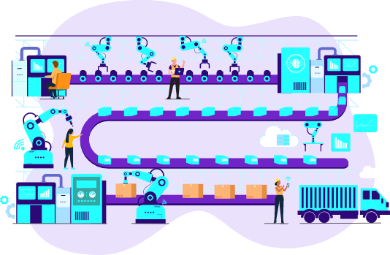

1. **Entradas**

El primer elemento son las entradas, compuestas por los insumos utilizados para la producción de bienes y/o servicios.

1. **Procesos**

El segundo elemento son los procesos, resultado de la articulación de recursos que tiene a su disposición la organización.

1. **Salidas**

Finalmente, el tercer elemento son las salidas, constituidas por los bienes y/o servicios elaborados.

1. **Recursos tangibles e intangibles**

Dentro de una organización, los recursos pueden ser tangibles, como las instalaciones, equipos de cómputo, medios de comunicación y transporte, mobiliario y equipos.

Como también pueden ser intangibles, como el conocimiento acumulado que se genera a partir de la interacción de las personas con los demás recursos.

1. **Ejemplos de organización empresarial**

Las instituciones de educación superior, las entidades gubernamentales (alcaldías, gobernaciones) y los centros comerciales son algunos ejemplos de organización empresarial; y son considerados como tal porque reúnen tres características esenciales.

A continuación, puede observar las características de las organizaciones empresariales:

**Tienen un propósito claro y definido**

Es su razón de ser y, además, está expresado en términos de metas y objetivos (de corto, mediano y largo plazo).

Los objetivos de corto plazo también se conocen como objetivos operativos y su cumplimiento se extiende como máximo hasta un año; los de mediano plazo también se conocen como objetivos tácticos y su cumplimiento oscila entre uno y tres años; por último, los de largo plazo se conocen como objetivos estratégicos y su cumplimiento suele ser mayor a tres años.

**Están integradas por personas**

Trabajan en función de cumplir los objetivos operativos, tácticos y estratégicos previstos en los planes de la organización.

En este punto, es importante aclarar que las personas hacen uso de sus capacidades individuales para utilizar de la mejor manera posible cada uno de los recursos tangibles (físicos, tecnológicos, financieros) e intangibles (conocimiento acumulado) que tienen a su disposición las organizaciones para las que trabajan.

**Desarrollan una estructura deliberada**

Muestra la forma cómo se llevan a cabo cada uno de los procesos internos establecidos para su operación y funcionamiento.

Dicha estructura puede ser flexible y abierta a cualquier cambio o mejora significativa que se pudiera adherir o, por el contrario, tradicional y rígida, con un alto número de normas y disposiciones dispuestas para su cumplimiento. Este subtema se abordará más adelante con mayor profundidad.

## Tipos de organización

Como se vio en el apartado anterior, en las organizaciones confluyen recursos físicos, humanos, financieros y tecnológicos; todos orientados a lograr un objetivo común.

Bajo esta perspectiva, las organizaciones pueden agruparse teniendo en cuenta las siguientes características:

**a. Según la actividad que realizan o el giro económico, en:**

1. industriales (extractivas, manufactureras).

2. comerciales (mayoristas, minoristas).

3. de servicios (educación, transporte, turismo, salud, financieros).

**b. Según el volumen de ventas o el número de empleados, en:**

micro, pequeñas, medianas y grandes.

**c. Según el origen del capital, en:**

Nacionales.

1. Extranjeras.
2. Trasnacionales.
3. Multinacionales.

**d. Según el origen del capital:**

las organizaciones también se denominan públicas (capital del Estado), privadas (capital de terceros o particulares) o mixtas (capital de Estado y de terceros).

No deje de revisar el ¿Sabías qué?, para descubrir algo nuevo sobre la Organización.

**¿Sabías qué?**

Una organización puede realizar más de una actividad económica a lo largo de su cadena de valor; como, por ejemplo, Ecopetrol S.A., que no sólo explora hidrocarburos (actividad industrial) sino que, además, comercializa productos petroquímicos, en forma limpia, segura y sostenible (actividad comercial).

## Límites de la organización

Explore con atención cuáles son los límites que hoy en día tienen las organizaciones, tanto interna como externamente:

**Límites de la organización**

Los límites que tiene cada organización están marcados por su ambiente próximo o de tarea, definido por sus grupos de interés o “stakeholders” internos y externos:

**“Stakeholders”** **internos**

Empleados (o colaboradores), líderes de proceso (o jefes de área / departamento) y gerentes.

**“Stakeholders”externos**

Clientes, proveedores, distribuidores, entes gubernamentales reguladores y sociedad en general.

Las organizaciones pueden influir de manera directa e indirecta sobre su ambiente próximo o de tarea, pero no sobre el ambiente general o macroambiente, el cual está compuesto por el conjunto de variables políticas, económicas, tecnológicas, sociales y demográficas que tienen lugar en el entorno externo e influyen sobre su operación y funcionamiento.

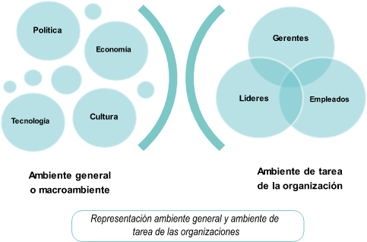

**Representación ambiente general y ambiente de tarea de las organizaciones.**

**Ambiente general o macroambiente**

Política

Economía

Cultura

Tecnología

**Ambiente de tarea de la organización**

Gerentes

Lideres

Empleados

Permanecer en el mercado se ha convertido en un reto para las organizaciones en la actualidad, debido a los constantes cambios que se registran en el ambiente general.

Los rápidos avances tecnológicos, la inflación, la expedición de nuevas leyes y los nuevos patrones de conducta de los clientes forman parte de estos cambios.

Bajo esta perspectiva, la estructura adoptada por cada organización cumple un papel fundamental en el logro de sus objetivos operativos, tácticos y estratégicos, así como en el desarrollo de su misión y visión.

## Concepto de estructura organizacional

La estructura organizacional es un modelo jerárquico que adoptan las organizaciones para facilitar su operación y funcionamiento; dicha estructura, cuya representación visual se denomina organigrama, permite que las organizaciones establezcan roles y responsabilidades para cada uno de sus empleados o colaboradores. La siguiente figura, por ejemplo, presenta el organigrama de Ecopetrol S.A. y proyecta las diferentes líneas de mando y autoridad dentro de la compañía, así como los cargos directivos vigentes en la misma.

**Figura 1.** Estructura organizacional Ecopetrol S.A.

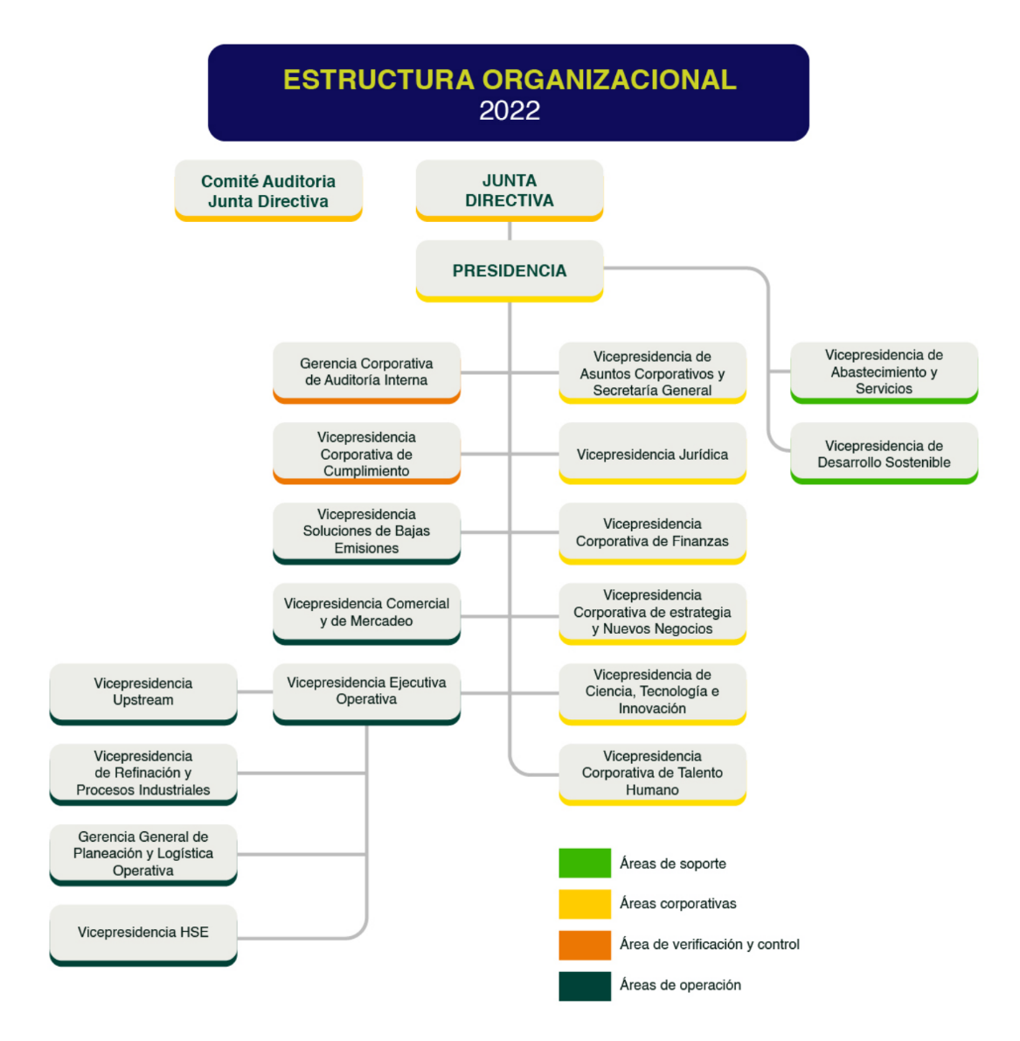

Nota. Tomada de Ecopetrol S.A. (2022).

La estructura de una organización puede ser flexible y abierta o, por el contrario, tradicional y rígida; de ahí que las organizaciones puedan adoptar, de acuerdo con sus necesidades particulares, alguno de los siguientes tipos de estructura:

**a. En línea:**

Este tipo de estructura se caracteriza porque adopta el principio de unidad o cadena de mando, es decir, quien toma las decisiones y tiene la última palabra en la empresa es una sola persona (jefe único) a la que todos los demás empleados reportan sus tareas y actividades.

**b. Funcional:**

A diferencia de la estructura en línea, este tipo de estructura se caracteriza porque cuenta con distintos gerentes especializados en áreas específicas de conocimiento (“marketing”, contabilidad y costos, producción y operaciones, talento humano, investigación y desarrollo, entre otras); a su vez, cada uno de estos gerentes tiene a su cargo a uno o más empleados a los que asigna un conjunto de tareas y responsabilidades; finalmente, los gerentes de las áreas funcionales reportan a un gerente general, quien es el encargado de coordinar toda la operación.

**c. “Staff”:**

Está orientada hacia el interior de la organización, dado que su finalidad es asesorar a cada una de las áreas funcionales y prestarles servicios muy específicos.

**d. En comité:**

Delega los asuntos administrativos a un grupo de empleados en particular que se reúnen con el objetivo de discutirlos a profundidad y tomar una decisión conjunta.

**e. Matricial:**

Se caracteriza porque empleados de distintas áreas funcionales se agrupan para trabajar alrededor de uno o más proyectos que tiene la organización. La estructura matricial desaparece en el momento en el que el proyecto finaliza o concluye.

**f. Virtual/en red:**

Es una estructura temporal, en la que se establecen alianzas entre organizaciones y personas con el fin de realizar tareas específicas, haciendo uso de las tecnologías de la información y las comunicaciones. Este tipo de estructura es utilizada al momento de ofrecer un bien y/o servicio específico.

Si una organización es flexible, puede adoptar uno o más tipos de estructura de manera alterna en un momento cualquiera de su operación; pero si, por el contrario, una organización es rígida, adoptará un solo tipo de estructura y lo mantendrá para llevar a cabo cualquier actividad de forma constante.

**La estructura organizacional**

En este video, podrá ver con más detalle los tipos de estructura organizacional descritos anteriormente, así como otros datos que le podrán interesar: definición, ejemplos y tipos de estructura organizacional. [Enlace Web. Dar clic para ir al sitio web.](https://www.youtube.com/watch?v=NpsflJIWNIg)

## Centralización vs. descentralización y especialización del trabajo

Cuando se habla de estructuras organizacionales, se está llamado también a hablar de centralización vs. descentralización, así como del concepto de especialización del trabajo; este último referido a la división de las actividades laborales en tareas concretas que se llevan a cabo en los distintos puestos de trabajo creados para desarrollar dicha labor.

En esta sección, se abordará la teoría de la organización y las estructuras organizacionales como objeto de estudio, dada su importancia dentro de la sociedad y el crecimiento económico de una nación.

Por ejemplo, en un restaurante de comida china, una persona es la encargada de recibir a los clientes y dirigirlos a una mesa para mostrarles el menú y tomar su pedido, mientras que, en la cocina, un equipo de personas está capacitado para preparar la comida siguiendo las indicaciones dadas por los comensales; finalmente, en la caja, se encuentra una persona con conocimiento y/o experiencia previa en manejo y administración del dinero.

En conclusión, el punto de partida de la especialización del trabajo es la satisfacción de las necesidades de operación y funcionamiento que tiene la organización.

**La especialización del trabajo**

El siguiente video expone cinco verdades acerca de la especialización del trabajo en las organizaciones que es necesario conocer: verdades acerca de la especialización del trabajo. [Enlace Web. Dar clic para ir al sitio web.](https://www.youtube.com/watch?v=JDIqEYZAlSA)

Como se muestra en el video, repetir una actividad de forma constante conduce a que la habilidad de una persona mejore y sea cada vez mayor; no obstante, no se puede pasar por alto el hecho de que este extremo puede generar, en un momento determinado, aburrimiento, fatiga, baja productividad, ausentismo o alta rotación.

La especialización del trabajo debe garantizar un aumento significativo de la productividad, pero también que la labor que realiza cada empleado o colaborador no sea siempre la misma y promueva nuevos aprendizajes.

La figura que se muestra más adelante ilustra mejor la situación, pues muestra cómo el impacto (positivo) provocado por la especialización del trabajo se ve afectado, en un momento determinado, por la deshumanización de las actividades laborales (el otro extremo de la especialización):

**Figura 2.** Impacto positivo y negativo de la especialización del trabajo.

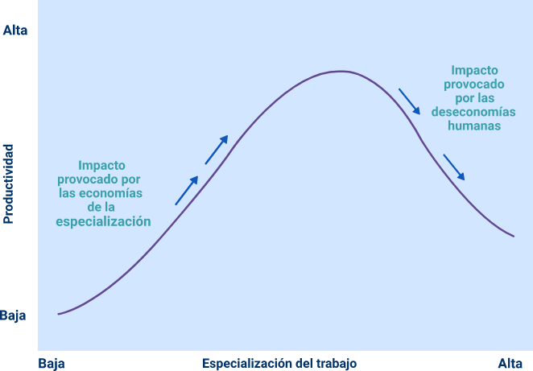

Nota. Tomada de Robbins y Coulter (2014).

Es momento de hablar de dos conceptos nuevos:

**Información centralización**

Hace referencia a la concentración que tiene el proceso de toma de decisiones en los niveles más altos de la jerarquía organizacional; esto significa que los gerentes son los encargados de tomar las decisiones en la organización, debido a que la participación de los otros niveles de la estructura es poca o, en algunos casos, nula.

**Información Descentralización**

Por su parte, la descentralización hace referencia a la participación constante de todos los niveles de la estructura organizacional en el proceso de toma de decisiones.

Es importante mencionar que una organización no es totalmente centralizada o descentralizada, puesto que en la práctica los gerentes eligen el grado de centralización o descentralización de su organización en función de los objetivos (operativos, tácticos y estratégicos) previstos en sus planes de acción, de modo que lo que funcione en una no necesariamente funcione en otra en la misma medida, aun cuando la actividad económica que ambas realicen sea parecida o, incluso, la misma.

Para finalizar, se debe aclarar que el propósito claro y definido del que se hablaba al iniciar este tema se conoce en el ámbito empresarial como misión organizacional, y se diferencia de la visión porque esta última es una declaración futura que hace la empresa, en otras palabras, una proyección de cómo se ve en un periodo de tiempo determinado (por lo general a largo plazo).

# Sistemas y modelos de producción industrial

Después de abarcar la teoría de la organización y los tipos de estructura organizacional existentes, el siguiente tema del que se hablará son los sistemas y modelos de producción industrial, de modo que sea posible identificar los elementos que aportan una ventaja competitiva a las organizaciones y que les otorgan una mayor rentabilidad, mayor eficiencia o unos estándares de calidad superiores a los de su competencia.

Es importante señalar que, aunque este tema se acota al sector industrial, por desarrollar actividades puntuales de transformación, puede tener implicaciones en otros sectores de la economía, como el sector servicios.

## Concepto de sistemas de producción industrial

¿Sabe qué son los sistemas y modelos de producción industrial? A continuación, conocerá un poco al respecto:

1. Para empezar, se define los sistemas y modelos de producción industrial como un conjunto de elementos relacionados y organizados en los que interactúan insumos (materia prima, materiales).
2. Se toma como ejemplo una fábrica o industria, en la cual las personas utilizan sus capacidades individuales, maquinaria y equipo, como también estilos de liderazgo, para la elaboración de bienes y/o servicios destinados para la venta.
3. Una vez se realiza este ciclo y repetido dentro de la organización, es posible optimizar y/o transformar los procesos, para garantizar una mayor eficiencia en términos de tiempos, costos de entrega y calidad.
4. Para finalizar, es posible identificar en detalle cada una de las variables que intervienen en las actividades laborales y agregar mejoras significativas o nuevos y mejores métodos.

Hoy en día, se encuentran distintos tipos de sistemas y modelos de producción, que traen consigo un alto número de retos para las organizaciones de cualquier sector, entre los que destacan: el adecuado aprovechamiento de los recursos (tangibles e intangibles), la flexibilidad para responder a los cambios que tienen lugar en el entorno y el trabajo en condiciones de calidad suficiente o limitada.

En este orden de ideas, los principales sistemas de producción que se identifican, tanto en la teoría como la práctica, son:

1. **Producción por lotes**

Un sistema cuya característica principal es la cantidad limitada de producción bajo orden o pedido.

1. Las personas dominan de manera eficiente cada uno de los procesos de trabajo.

**¡Recuerda!** entre las desventajas de este sistema, se tiene la ineficiencia con respecto a los tiempos muertos entre un lote de producción y otro.

1. La inversión de capital para la elaboración de bienes y/o servicios es baja.

**¡Recuerda!** entre las desventajas de este sistema, se tiene la ineficiencia con respecto a los tiempos muertos entre un lote de producción y otro.

**b. Producción en serie**

Es un sistema de producción en el que se fabrican grandes cantidades de un solo artículo que ha sido estandarizado.

1) El producto está disponible en el mercado y en grandes cantidades.

¿Sabías qué?

La industria textil y cervecera son algunos ejemplos de producción en serie.

1. Hay mayor facilidad en el control de inventarios y calidad. Por otro lado, entre las desventajas, se tiene que: a. no existen piezas únicas, y b. cualquier cambio en el mercado significa incurrir en altos costos.

Además de los dos anteriores, las organizaciones pueden adoptar un sistema de producción de flujo continuo o por trabajo.

En el sistema de producción de flujo continuo, el procesamiento de insumos o materiales se hace de manera ininterrumpida, manteniendo el funcionamiento de la operación 24 horas al día y 7 días a la semana, a excepción de aquellos casos en los cuales los equipos de trabajo y de producción requieren ser detenidos para revisión o mantenimiento; por su parte, en el sistema o modelo por trabajo, el procesamiento de insumos o materiales, al igual que en la producción por lotes, se realiza bajo pedido, razón por la cual requiere el uso intensivo de mano de obra y combina actividades manuales y mecánicas.

**Tipos de sistemas de producción**

A continuación, encontrará un video en el que podrá ver con más detalle cada uno de los sistemas o modelos de producción que se han descrito anteriormente: detalles de cada uno de los sistemas de producción industrial. [Enlace Web. Dar clic para ir al sitio web.](https://www.youtube.com/watch?v=pAe6LqJzkdA)

## Diagramas de flujo o de proceso



Otro subtema que se abordará en esta sección son los diagramas de flujo o de proceso.

El diagrama de flujo o de proceso es una herramienta visual que muestra una secuencia detallada de cada una de las actividades que se realizan en el marco de un proceso específico, así como las inspecciones y los tiempos de trabajo que van desde la llegada de los insumos o materiales hasta el embalaje del producto terminado. Su importancia radica en que ofrece detalles de todo el proceso de manufactura.

A través de este diagrama, es posible ver en qué consiste el proceso y cómo se relacionan entre sí las diferentes actividades que lo componen; es de especial utilidad para analizar y mejorar el proceso en general.

En la figura que se muestra más adelante, se expone el ejemplo de un diagrama de flujo para el proceso de diseño de un producto concreto, en ella también se exponen los símbolos más usados para su elaboración con su respectivo significado: el rombo representa los puntos de decisión o verificación, mientras que el rectángulo representa una tarea u operación, y, por último, el círculo representa los puntos de inicio y fin del proceso, así como los insumos y resultados.

**Figura 3.** Ejemplo de diagrama de flujo o de proceso.

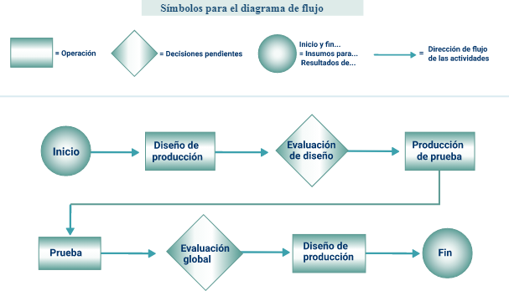

Nota. Tomada de Gutiérrez (2010).

De manera puntual, la siguiente figura nos muestra otro ejemplo de diagrama de flujo, esta vez relacionado con la gestión de proveedores, particularmente, el análisis de homologación de marca para el abastecimiento de equipos y componentes de gran criticidad para los proyectos en Ecopetrol S.A.

**Figura 4.** Diagrama de flujo proceso de homologación de marca.

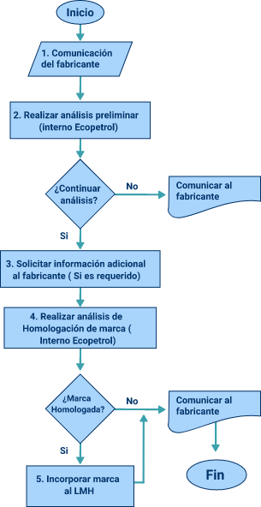

Nota. Tomada de Ecopetrol (2014).

**Inicio**

1. Comunicación del fabricante

2. Realizar análisis preliminar (interno Ecopetrol)

**¿Continuar análisis?**

No

Comunicar al fabricante

Si

3. Solicitar información adicional al fabricante (Si es requerido)

4. Realizar análisis de Homologación de marca ( Interno Ecopetrol)

**¿Marca Homologada?**

No

Comunicar al fabricante

Si

5. Incorporar marca al LMH

**Fin**

# Actividades económicas en Colombia

La economía de Colombia se caracteriza por ser diversificada y contar con un importante componente de servicios. Observe un poco más al respecto:

1. La producción económica del país está sujeta por la demanda interna y el gasto en consumo dentro de los hogares, siendo el mayor componente del PIB (Producto Interno Bruto: es el valor total de la producción de todos los bienes y servicios finales que se desarrollan dentro del territorio nacional durante un periodo de tiempo determinado; por ejemplo, para el año 2018, fue de 2,6 %).
2. Además, cuenta con un sistema mixto de economía, donde combina un Estado propietario de empresas públicas, que distribuye varias regulaciones, con entidades privadas nacionales y extranjeras.
3. Es esencial, para una economía, determinar la estructura de sus actividades productivas, siendo la forma adecuada de denominar su vocación económica.
4. A partir de lo mencionado, el Banco de la República destaca que las actividades económicas del país se dividen en sectores económicos, los cuales hacen parte de una ocupación económica donde sus componentes o productos poseen una característica particular, diferenciándose de las demás agrupaciones.
5. La división de estos se ejecuta con base en cada uno de los procesos de producción, es decir, de acuerdo con el servicio que ofrecen o su producto de comercialización.
6. Se debe resaltar el concepto propio de lo que es un sector productivo, el cual hace alusión a un gremio de actividades productivas según sus particularidades, de tal manera que permita realizar una clasificación ordenada de la producción y simplificar su análisis.

## Sectores económicos

Los tres sectores que predominan en Colombia y, a su vez, se subdividen en otras actividades son: sector primario, sector secundario y sector terciario.

Observe sus características a continuación:

**a. Sector primario o sector agropecuario**

Este sector se caracteriza por la explotación de recursos naturales, como la agricultura, la pesca, la ganadería, la minería, entre otros.

Una característica de las actividades que se desarrollan dentro de este sector es que no conllevan un proceso de transformación, es decir, los productos son comercializados como son extraídos de la tierra, pero existen casos, como el del arroz y el café, que necesitan una transformación previa antes de distribuirlos.

**¡Recuerda!**

Ejemplos de este sector en Colombia y empresas que lo representan:

1. Empresa Ecopetrol en lo relacionado con el petróleo y el gas.
2. Empresa Drummond, enfocada en minería.

**b. Sector secundario o industrial**

Dentro de este sector, se abarcan las actividades donde existe un mayor grado de transformación de los insumos o materias primas. Dicho trabajo se realiza, con mayor frecuencia, en las denominadas actividades industriales, como es el caso de los textiles, plásticos, confecciones, productos químicos, entre otros.

Cabe resaltar que este sector, en su momento, logró ser altamente representativo para Colombia en su economía, durante el siglo 20, donde se presentó una industrialización. Hoy, representa el 29.2 % del PIB del país.

**¡Recuerda!**

Como ejemplos de este sector en Colombia y empresas que lo representan, se encuentran:

1. Alimentos: empresa Nutresa.
2. Bebidas: empresa Bavaria.
3. Construcción: ODINSA.
4. Sector industrial: empresa Grupo Familia.
5. Cemento: empresa Argos.
6. Sector automotor: empresa Sofasa.

**c. Sector terciario o de servicios**

Abarca todo lo relacionado con dichas actividades, donde el resultado de su proceso de producción no será un bien tangible, sino un servicio intangible. Ejemplo de estas serían la educación, servicios financieros, turismo, transporte, entre otras.

En este sector, se encuentra la mayor parte de la fuerza laboral del país. Se percibe una representación en el PIB del 52,5 %.

**¡Recuerda!**

Como ejemplos de este sector en Colombia y empresas que lo representan, se encuentran:

1. Comercio: empresa Claro
2. Educación: Universidad EAFIT
3. Transporte: empresa Avianca
4. Salud: Clínica Las Vegas
5. Banca: empresa Bancolombia

**Sectores económicos**

1. Sector primario
2. Actividades relacionadas con la explotación de recursos naturales
3. Agricultura, ganadería, pesca, entre otras.
4. Sector secundario
5. Actividades relacionadas con la transformación de materias primas obtenidas del primer sector.
6. Textiles, Plásticos, Producción de alimentos procesados, entre otras.
7. Sector terciario
8. Actividades en las cuales se producen bienes Intangibles y se ofrecen servicios
9. Comercio, educación, transporte, salud, banca, entre otras.

El posible progreso de un cuarto sector en Colombia no se encuentra muy desarrollado aún; sin embargo, se han evidenciado una serie de iniciativas y de entidades basadas en una economía del conocimiento. Un ejemplo para destacar son las actividades realizadas por compañías como “Rappi”, Ruta N, “Platzi” o “Tappsi”; de igual manera, proyectos de desarrollo e investigación de la industria “Fintech”, como Bancolombia, BBVA, Davivienda, Banco de Bogotá, y aplicaciones o soluciones financieras de los emprendedores locales.

Por otra parte, en los sectores sobresalientes, se encuentran: sector agropecuario, sector industrial, sector de servicios, sector de transporte, sector financiero, sector de comercio, sector minero - energético, sector de comunicaciones y sector de la construcción.

## Actividades económicas

Ahora bien, es importante mencionar cuáles son las actividades y sectores que predominan en Colombia, a partir de los sectores económicos antes referidos. Entre las 10 actividades más destacadas, están: petróleo, agricultura y ganadería, azúcar, chocolate, café, minería, turismo, industria automotriz, electrodomésticos y arte y música.

Por medio de la siguiente gráfica, se busca realizar una descripción de lo que ha sido el comportamiento de la economía colombiana, estudiando las ramas de actividad económica presentes en el país, en el transcurso de los años 2001 – 2016, explicando los resultados arrojados en función del crecimiento del producto interno bruto (PIB).

Se logra observar cómo, en el lapso de estos años, la actividad de comercio, hoteles y restaurantes, y la actividad de los establecimientos financieros se han convertido en las que han logrado impulsar el desarrollo de la economía; sin embargo, para el año 2010, la rama de la industria manufacturera demostró un crecimiento considerable en comparación con los años anteriores, dando un paso del 3,73 % en el año 2009 al 19,1 % en el año 2010; por otra parte, el equipo de transporte y los productos de cuero y calzado reportan un aumento del 22,2 % y 17,06 %, respectivamente.

**Figura 5.** PIB ramas de actividad económica.

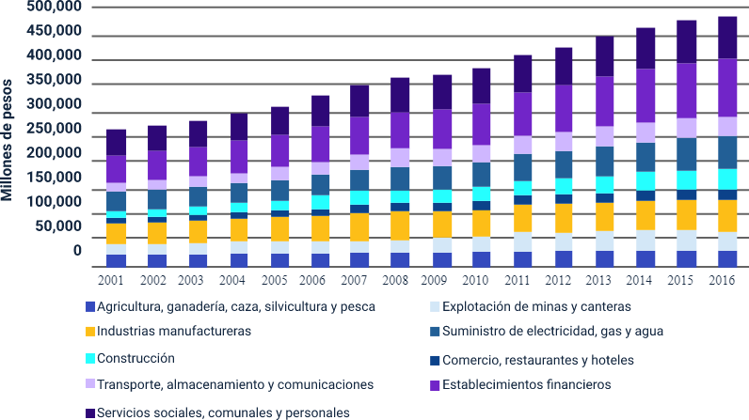

Nota. Tomada de Quintero y León (2018).

## Cadenas de valor o cadenas globales de valor.

El siguiente tema que abarca esta unidad se enfoca en las cadenas de valor o cadenas globales de valor (CGV), también conocidas como cadenas globales de suministro, que, junto con la liberación económica y el cambio tecnológico, han logrado transformar las opciones del crecimiento económico, tanto en países desarrollados como países en vía de desarrollo. Este se puede definir como el rango amplio de actividades que se dirigen a cabo de las firmas en cada uno de sus procesos de producción, que inician desde el diseño, producción, mercadeo, distribución, hasta el servicio al cliente.

Las actividades antes mencionadas son realizadas por la misma empresa dentro de una determinada ubicación geográfica o a través de distintas entidades ubicadas de manera diferente. La cadena de valor es principalmente un modo de análisis de las actividades empresariales, por medio del cual se realiza una descomposición de una entidad en cada una de sus partes constitutivas, con el fin de identificar fuentes que permitan lograr una ventaja competitiva en cada área creadora de valor.

Al pertenecer a las Cadenas Globales de Valor (CGV), los países tienen la posibilidad de obtener una serie de oportunidades con un alto impacto positivo frente a su crecimiento económico, logrando una diversificación de exportaciones, la generación de etapas productivas eficientes, y la adquisición de nuevas capacidades tecnológicas. Para el caso de Colombia, es importante permanecer de una forma activa en una dinámica que promueva el desarrollo económico y el denominado “Know-how”, primordialmente en los sectores con un mayor valor agregado.

Sin embargo, en Colombia se presentan una variedad de factores que evitan una alta inserción en las CGV, como lo son: la concentración en el sector primario que limita el desarrollo de otros sectores; la falta de infraestructura y las barreras arancelarias que protegen eslabones productivos de algunos productos finales que se fabrican en el país. Cabe destacar que el país se encuentra en la apertura de nuevas puertas a los mercados por medio de la suscripción de los acuerdos comerciales con otros países (Quintero y López, 2018). Otro aspecto que ha dificultado la inserción del país en estas cadenas es la subsistencia de múltiples barreras, sean arancelarias o no arancelarias, que apoyan las distintas etapas de la cadena productiva de los bienes finales que se producen dentro del país.

Se considera que uno de los sectores que predomina en las cadenas globales de valor es el sector de cuero, calzado y marroquinería, el cual agrupa diversas actividades que inician desde la obtención y tratado del cuero, hasta el diseño y la manufactura de productos de marroquinería y calzado, con el fin de lograr su venta y distribución. Actualmente, en Colombia, se encuentran 737 curtiembres, de las cuales 4 se organizan como gran empresa, 8 como mediana empresa y 75 como pequeña empresa, las cuales se sitúan en municipios tales como: Villapinzón, Chocontá, Cogua y en el sector de San Benito en Bogotá. A pesar de que no se tienen datos precisos ni actualizados, se puede concluir que existe un alto potencial para desarrollar en este sector, el cual debe trabajar en expandir su desarrollo por medio de alianzas estratégicas con el resto del mundo.

## Agentes económicos

A continuación, se abordará un tema de alta relevancia, el sistema económico, donde los agentes económicos hacen parte esencial de este enfoque. Los principales actores que forman parte de este sistema son los hogares, las empresas y el gobierno. Observe lo que mencionan al respecto Reina et al. (2006):

1. Los hogares son unidades sociales conformadas por las personas que viven en una misma vivienda.
2. Las empresas son las unidades que llevan a cabo la actividad económica de producción.
3. El gobierno es el conjunto de instituciones políticas, leyes y prácticas a través de las cuales se realiza la actividad de gobernar.

La principal actividad que realizan las empresas es la producción, mientras que los hogares son los encargados del consumo. De esta manera, son las empresas las que producen los bienes que son consumidos por cada hogar; a su vez, estos mismos son los que adquieren los bienes para satisfacer sus necesidades. El gobierno es considerado un agente especial, si bien no solo se comporta como un agente económico, sino que tiene la función de administrar y regular a todos los individuos que hacen parte del sistema económico. A partir de lo mencionado, el gobierno se debe encargar de proteger las normas que regulan el sistema.

En cuanto a las actividades de consumo, son los hogares quienes participan en la compra de bienes para su consumo, los cuales buscan satisfacer de manera directa sus necesidades. Un ejemplo de los bienes de consumo son los alimentos y la ropa.

Finalmente, un aspecto de los agentes económicos se puede complementar con una clasificación sobre el tipo de bienes y servicios, los cuales estos mismos son los encargados de intercambiar. Se destaca que las diferencias en el tipo de bienes y servicios que intercambian los diferentes actores económicos se encuentran estrechamente relacionadas con las actividades primordiales en las que estos intervienen.

Otros aspectos que hacen parte de este eje temático y que conllevan una relación dentro del aspecto económico, de acuerdo a lo que mencionan al respecto Reina et al. (2006), son:

1. **La producción**: es la actividad realizada en un sistema económico para generar los bienes y servicios que satisfacen las necesidades de los individuos que lo conforman.
2. **El consumo:** es la utilización de los bienes y servicios de un sistema económico en la satisfacción de las necesidades de los individuos que lo conforman o en el proceso de producción.
3. **Los bienes y servicios públicos:** son aquellos bienes y servicios que la gente consume de manera colectiva, independientemente de si pagó por ellos o no. Así, el acceso a los bienes y servicios públicos no puede restringirse sólo a aquellos que pueden pagar por ellos.
4. **Los bienes y servicios privados:** son aquellos para los cuales a cada unidad producida se le puede asignar un precio para venderla a los individuos. Los bienes y servicios privados no pueden ser adquiridos por aquellos que no pueden pagar por ellos.

## Código CIIU (Clasificación Industrial Internacional Uniforme)

Una primera tarea para desarrollar es identificar la taxonomía existente en el país de las actividades económicas, adaptada a las clasificaciones y estándares internacionales. Para ello, se utiliza la Clasificación Industrial Internacional Uniforme (CIIU). Así las cosas, la clasificación por sectores o actividades económicas está sustentada en la Clasificación de Actividades Económicas CIIU Revisión 4, adaptada para Colombia, que es actualizada periódicamente por el DANE. La Clasificación Industrial Internacional Uniforme de todas las actividades económicas (CIIU) es la clasificación internacional de referencia de las actividades productivas.

Su objetivo principal es proporcionar un conjunto de categorías de actividades que pueda utilizarse para la recopilación y presentación de informes estadísticos de acuerdo con esas actividades. La CIIU sirve como comparativo internacional.

A partir de lo antes mencionado, se presenta una breve descripción sobre el código CIIU, el cual tiene como fin único clasificar todas las actividades económicas de las entidades del país de una forma exacta. Las cámaras de comercio de Colombia están regidas por la Clasificación Industrial Internacional Uniforme de cada una de las actividades económicas, desde el año 2000. Este código fue desarrollado por la Organización de Naciones Unidas, y la revisión 4 corresponde a una adaptación para el país realizada y supervisada por el Departamento Administrativo Nacional de Estadística (DANE).

Su objetivo principal es proporcionar un conjunto de categorías de actividades que pueda utilizarse para la recopilación, codificación y la presentación de informes estadísticos, de acuerdo con esas actividades. En este contexto, el término actividad se entiende como un proceso o grupo de operaciones que combinan recursos tales como equipo, mano de obra, técnicas de fabricación e insumos, para la producción de bienes y servicios. Para lograr dicha división, se tienen en cuenta los siguientes aspectos generales: las características de los bienes producidos y de los servicios prestados; los usos a que se destinan esos bienes y servicios; y los insumos, el proceso y la tecnología de producción.

Las actividades se pueden identificar mediante los siguientes pasos:

1. **Identificar:** identificar la sección que tiene el mayor porcentaje del valor agregado.
2. **Reconocer:** reconocer la división que tiene el mayor porcentaje de valor agregado.
3. **Determinar:** determinar el grupo que tiene el porcentaje más alto de valor agregado.
4. **Describir:** describir la clase que tiene el mayor porcentaje de valor agregado.

Por medio de la Resolución 066 del 31 de enero de 2012, el DANE constituye la Clasificación de Actividades Económicas CIIU 4 A.C., siendo una versión oficial, reemplazando de esta manera las anteriores (CIIU 3 A. C. y CIIU 3.1 A.C.) e integrando cambios en la estructura de clasificación.

**Actividades económicas válidas 2021 - Códigos CIIU**

Actividades económicas o códigos CIIU que se encuentran disponibles por parte de la DIAN para el año 2021. [Enlace Web. Dar clic para ir al sitio web.](https://www.tributi.com/ayuda/actividades-economicas-validas-2020-codigos-ciiu)

# Objetivos y metas sectoriales del Programa de Uso Racional y Eficiente de la Energía (PROURE) en Colombia

Uno de los antecedentes más importantes en materia de eficiencia energética en Colombia es la creación del Programa de Uso Racional y Eficiente de la Energía – PROURE, el cual comprende las directrices de política pública orientadas a fomentar el uso eficiente de los recursos energéticos, comprendiendo desde su producción hasta el uso final, en las distintas actividades económicas del país. Ahora bien, las metas de ahorro de energía para estas actividades y diferentes sectores de la economía y las acciones estratégicas encaminadas a cumplirlas están definidas dentro del documento Plan de Acción Indicativo (PAI) PROURE[1], establecido para el periodo entre 2017 y 2022.

Puntualmente, los objetivos de eficiencia energética plasmados en el PAI-PROURE 2017-2022 son los siguientes:

1. La eficiencia energética es considerada como un mecanismo para asegurar el abastecimiento energético, articulándose con esta estrategia por medio de nuevas tecnologías y buenos hábitos de consumo.

Igualmente, se puede considerar como una forma de incrementar la competitividad y productividad nacional.

1. Actualmente, se consumen diversos recursos energéticos y, a través del mecanismo de eficiencia energética, se busca usar la menor cantidad posible de estos; son costosos, difíciles de producir y generan partículas y gases cuyo efecto es nocivo para el planeta y para el ser humano.
2. Hoy, se utilizan muchos recursos energéticos y la tecnología ha evolucionado para proveer una mejor calidad de vida. Sin embargo, muchos de los equipos usan más energía de la que deberían, lo que conlleva la necesidad de que a largo plazo los equipos sean más eficientes.
3. El Plan de Acción Indicativo - PAI presenta las medidas de eficiencia energética a implementarse en el corto y mediano plazo, además de los escenarios de largo plazo para el país.
4. Para finalizar, el objetivo principal del documento es precisar las estrategias para alcanzar las metas en materia de eficiencia energética, para asegurar la seguridad energética, cumplir con compromisos internacionales de desempeño ambiental y contribuir positivamente con la competitividad del país y la mejora en la calidad de vida de los colombianos.

**Tabla 1.** Metas indicativas de Eficiencia Energética para el período entre 2017 y 2022.

| Sector | Meta de ahorro (TJ) | Meta de ahorro (%) |
| --- | --- | --- |
| Transporte | 424.408 | 5.49% |
| Industria | 131.859 | 1.71% |
| Terciario | 87.289 | 1.13% |
| Residencial | 56.121 | 0.73% |
| Total | 699.678 | 9.05% |

Nota. Tomada de UPME (2021).

El propósito de este componente es presentar de una manera general los objetivos y metas sectoriales del PROURE, de acuerdo con lo establecido en el Plan de Acción Indicativo (PAI). Como primer paso, observe el contexto actual del sistema energético nacional y sus principales necesidades:

En la siguiente figura, se muestra el Balance Energético Colombiano (BECO) del año 2015. Se observa que, en la matriz energética[2], la energía útil estuvo representada por un 48 %, mientras que las pérdidas fueron equivalentes al 52 %. Esta proporción indica que es necesario realizar un cambio en términos de eficiencia energética en Colombia.

**Figura 6.** Consumo energético BECO 2015.

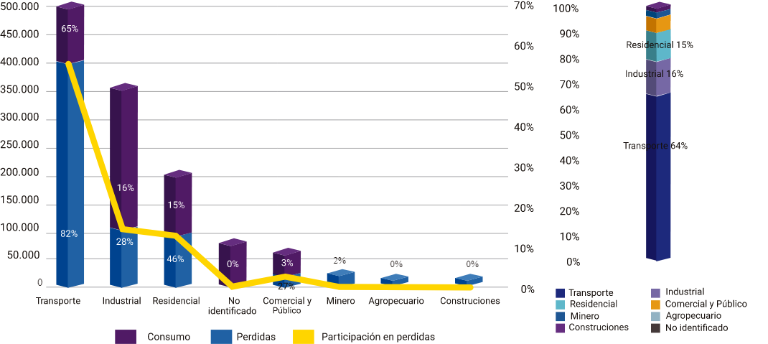

Nota. Tomada de UPME (2016).

El consumo de energía final en Colombia, de acuerdo con el balance de 2015, superó el millón de Terajulios (1.219.827 TJ). Respecto a dicho consumo, la mayor parte de la energía consumida fue por cuenta del sector transporte, como se observa en la siguiente figura:

**Figura 7.** Distribución de Consumo de Energía Final. Colombia – 2015.

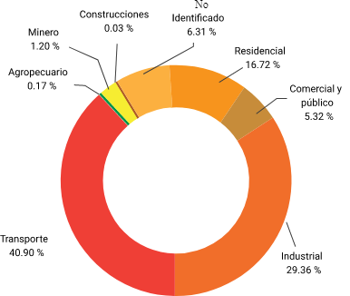

Nota. Tomada de UPME (2016).

En esta figura, se observan los cuatro principales sectores consumidores del país: el sector transporte (41 %), el industrial (29,4 %), residencial (16,7 %) y comercial y público o también llamado terciario (5,32 %).

En adelante, el interés de este documento se centra en estos cuatro grandes consumidores; se presentan las características del consumo de energía final por sector.

## Sector transporte

El Balance Energético Colombiano (BECO) del año 2015 muestra que el transporte es el sector con mayor consumo de energía y, a su vez, el que genera mayor cantidad de emisiones de CO2. El consumo de energía en este sector está bastante influenciado por las características geográficas y demográficas del país.

La población se concentra sobre todo en las ciudades principales, urbes que se encuentran muy alejadas entre sí y lejos de los principales puertos. Sumado a eso, la topografía nacional es muy cambiante.

Por ejemplo, el trayecto desde el puerto de Buenaventura hasta Bogotá es de aproximadamente 520 km, recorrido en el cual se asciende hasta los 3.626 metros sobre el nivel mar (m.s.n.m).

**Consumo**

A partir del balance realizado en 2015, se encontró un consumo final del sector transporte cercano a los 496.000 TJ, con los combustibles fósiles como principales energéticos. La gasolina a motor y el ACPM son los combustibles más usados en el transporte nacional, responsables de un 40 % y 37 % del consumo, respectivamente.

La gasolina se consume principalmente en carros particulares, con un porcentaje aproximado del 83 %. Mientras que el ACPM, con el 88% de participación, es mayormente usado en transporte de carga y transporte público para la comunidad en general. Por otro lado, la participación de la electricidad es del 1 % del consumo, aproximadamente. Cabe mencionar que se utilizan también biocombustibles, como el alcohol carburante y el biodiesel, cuyo consumo de energía del sector transporte figura en el 2 % y 5 %, respectivamente.

La participación de los energéticos anteriormente mencionados se muestra en las siguientes figuras:

**Figura 8.** Distribución del consumo energético en el sector transporte – 2015.

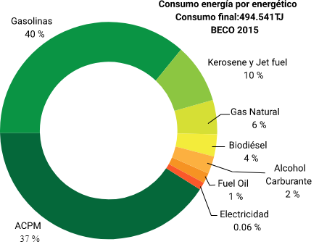

Nota. Tomada de UPME (2016).

**Figura 9.** Distribución del consumo de energía por modo de transporte – 2015.

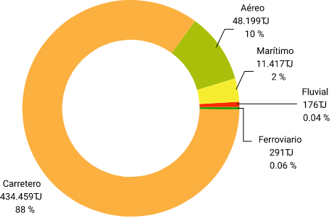

Nota. Tomada de UPME (2016).

El sector transporte comprende los subsectores aéreo, marítimo, ferroviario y carretero. El subsector de transporte por carretera es el que mayor participación tiene en el consumo energético del sector, con un 88 %.

**Meta sectorial y acciones y medidas para el cumplimiento a 2022**

Teniendo en cuenta el contexto antes mostrado, se formularon una serie de metas de eficiencia energética, que fueron trazadas a partir de los lineamientos de la nueva política en eficiencia energética formulada por el Ministerio de Minas y Energía, que se basa en la caracterización del sector hecho por la UPME en años anteriores. En la Tabla 1, se mostró el resumen de las metas sectoriales para el periodo 2017-2022, asociadas al consumo total de energía nacional. La meta de ahorro en el sector transporte es de 424.408 TJ (5.5 %).

Para mejorar la eficiencia en el consumo de energía en el sector transporte, se necesita de una serie de acciones encaminadas primordialmente a reducir el consumo de combustibles fósiles, particularmente los líquidos, y a potenciar el uso de energéticos menos contaminantes, como el gas natural vehicular (GNV) o la electricidad.

Las acciones destacadas para el cumplimiento de metas del sector transporte son:

**a. Medidas relacionadas con GNV**

Incrementar el uso de GNV en transporte público de pasajeros a nivel urbano e intermunicipal.

**b. Medidas relacionadas con el uso de electricidad**

Reemplazar vehículos de motores de combustión del sector oficial, taxis de servicio público y vehículos para transporte de pasajeros por vehículos eléctricos e híbridos.

## Sector industrial

En Colombia, el sector industrial manufacturero está conformado por más de 4000 compañías, según los resultados del informe de la Superintendencia de Sociedades del 2014. Los códigos CIIU asignados a este sector van desde el número 10 al 31 y en la siguiente tabla se visualizan los códigos para los subsectores especificados en el sector industrial manufacturero:

**Tabla 2.** Códigos CIIU especificados en el sector industrial manufacturero.

| CIIU | SUBSECTOR |
| --- | --- |
| 10 | Elaboración de productos alimenticios. |
| 11 | Elaboración de bebidas. |
| 12 | Elaboración de productos de tabaco. |
| 13 | Fabricación de productos textiles. |
| 14 | Confección de prendas de vestir. |
| 15 | Curtido y recurtido de cuero; fabricación de calzado; fabricación de artículos de viaje, maletas, bolsos de mano y artículos similares, y fabricación de artículos de talabartería y guarnicionería; adobo y teñido de pieles. |
| 16 | Transformación de la madera y fabricación de productos de madera y corcho; excepto muebles; fabricación de artículos de cestería y espartería. |
| 17 | Fabricación de papel, cartón y productos de papel y cartón. |
| 18 | Actividades de impresión y de producción de copias a partir de grabaciones originales. |
| 19 | Coquización, fabricación de productos de la refinación del petróleo y actividad de mezcla de combustibles. |
| 20 | Fabricación de sustancias y productos químicos. |
| 21 | Fabricación de productos farmacéuticos, sustancias químicas medicinales y productos botánicos de uso farmacéutico. |
| 22 | Fabricación de productos de caucho y de plástico. |
| 23 | Fabricación de otros productos minerales no metálicos. |
| 24 | Fabricación de productos metalúrgicos básicos. |
| 25 | Fabricación de productos elaborados de metal, excepto maquinaria y equipo. |
| 26 | Fabricación de productos informáticos, electrónicos y ópticos. |
| 27 | Fabricación de aparatos y equipo eléctrico. |
| 28 | Fabricación de maquinaria y equipo n.c.p. |
| 29 | Fabricación de vehículos automotores, remolques y semirremolques. |
| 30 | Fabricación de otros tipos de equipo de transporte. |
| 31 | Fabricación de muebles, colchones y somieres. |

Nota. Tomada de UPME (2016).

**Consumo**

Dentro de los resultados del BECO 2015, el consumo del sector industrial se aproxima al 30 % de la energía final nacional. Es el segundo sector que más consume (luego del sector transporte). Se destacan dentro de este consumo, la utilización de energía para fines térmicos, que resulta en un 83 % del consumo total de la industria, por cuenta del uso de energéticos como el carbón mineral, gas natural y biomasa sólida. Por otra parte, el uso de energía eléctrica representa el 17 % restante del consumo. Este puede ser por consumo directo de la red eléctrica o por autogeneración.

El comportamiento del consumo del sector industrial se observa en la siguiente figura:

**Figura 10.** Participación de consumo de energía en sector industrial por energético – 2014.

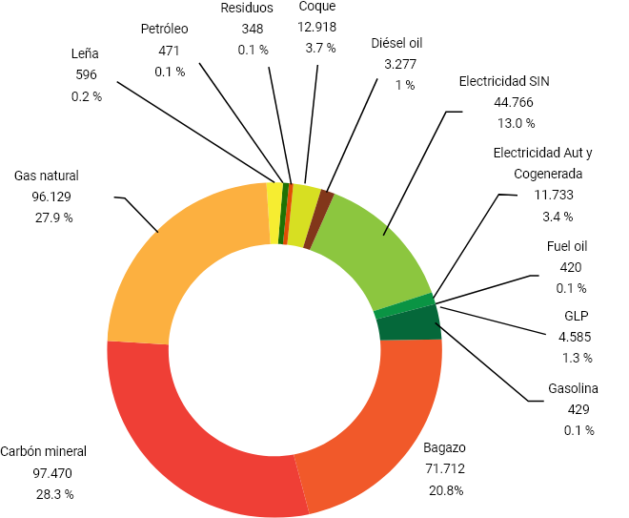

Nota. Tomada de UPME (2016).

Ahora bien, la caracterización de los usos de los principales energéticos consumidos por la industria se mostró en la anterior figura. En el caso de la energía eléctrica, esta utiliza el 17 % de la energía final consumida por la industria. El principal responsable de este consumo, con alrededor del 76 %, es el uso de energía eléctrica como fuerza motriz. Esto incluye procesos para bombear fluidos, comprimir aire, entre otros usos, que implican motorización eléctrica. Por otro lado, la caracterización también permitió observar un extenso uso de energía eléctrica en la generación de calor, especialmente en la industria de metales, plásticos y productos químicos.

La participación de los usos de la electricidad se observa en las figuras a continuación:

**Figura 11.** Participación de consumo de energía en sector industrial por energético – 2014

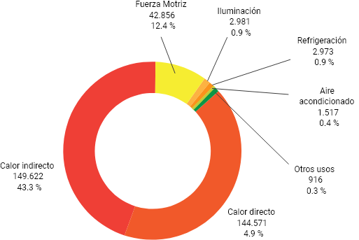

Nota. Tomada de UPME (2016).

**Figura 12.** Participación de los usos de la energía eléctrica en la industria.

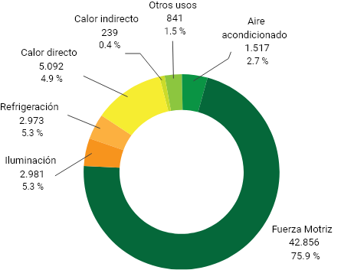

Nota. Tomada de UPME (2016).

A continuación, conocerá de manera breve y directa sobre el uso de combustibles:

**Consumo combustibles**

Los combustibles sólidos, como carbón mineral, bagazo y coque, representan más del 45 % de la energía total consumida, siendo utilizados principalmente para suministro de calor directo (39 %) e indirecto (61 %). Este último está asociado con procesos en calderas y cogeneración.

**¿Sabías qué?**

En cuanto al uso de combustibles sólidos para proveer calor directo, se relaciona con procesos de producción de minerales no metálicos, como el cemento, y productos químicos, entre otros.

Por su parte, los combustibles gaseosos, como el gas natural, se utilizan mayoritariamente para proveer calor indirecto y se utilizan en procesos en calderas. Su uso principal es en industrias como la de alimentos, papel, entre otras.

**¿Sabías qué?**

El uso de estos combustibles para calor directo también se encuentra asociado a industrial como la del cemento, productos químicos, metales básicos, entre otras.

El comportamiento del consumo antes presentado se observa en las siguientes figuras:

**Figura 13.** Participación de los usos de los combustibles sólidos en la industria.

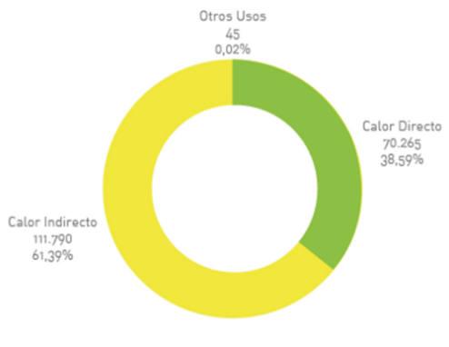

Nota. Tomada de UPME (2016).

**Figura 14.** Participación de los usos del gas natural en la industria.

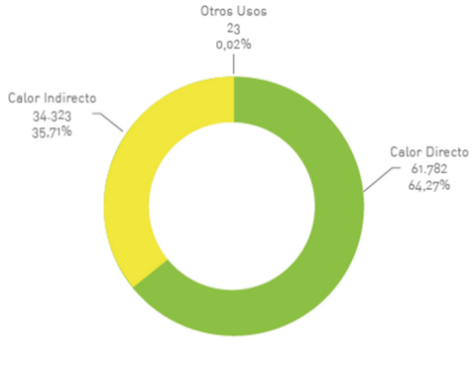

Nota. Tomada de UPME (2016).

**Meta sectorial y acciones y medidas para cumplimiento en 2022**

La meta de ahorro que se estableció para el sector industrial es de 131.859 TJ (1.71 %). Teniendo en cuenta los resultados de la caracterización del consumo de energía en el sector industrial, se identificaron posibles medidas de eficiencia energética para el cumplimiento de esta meta.

Las acciones destacadas comprenden:

1. **Medidas relacionadas con uso de electricidad**

Incluyen buenas prácticas de uso y mantenimiento relacionadas con las instalaciones eléctricas, acondicionamiento de aire, fuerza motriz, iluminación y sistemas de refrigeración y calentamiento. Se destacan:

1. Asegurar la operación de los sistemas de refrigeración conforme a las condiciones de diseño nominal y optimizar el funcionamiento de los sistemas actualmente instalados.
2. Sustitución de motores antiguos y de eficiencias estándar por nuevos motores que sean más eficientes.
3. Usar luz solar y artificial combinadas, de manera que se pueda usar la energía de forma más eficiente; y cambiar luminarias de baja eficiencia y obsoletas.
4. Optimizar aislamientos térmicos en redes de servicio.
5. **Medidas relacionadas con el uso de combustibles sólidos y de gas natural**

Incluyen principalmente buenas prácticas de uso y mantenimiento relacionadas con los sistemas de calentamiento directo e indirecto. Se destacan:

1. Mejoramiento de aislamientos térmicos.
2. Optimizar procesos de combustión.
3. Reutilizar el calor residual de procesos de combustión.
4. Implementar la cogeneración.
5. Cambiar la tecnología utilizada en calderas convencionales y pirotubulares.
6. **Medidas relacionadas con gestión de la energía**
7. Implementar un sistema de gestión de la energía.

## Sector comercial, público y de servicios (terciario)

De acuerdo con el BECO realizado en 2014, el consumo del sector terciario es aproximadamente el 7 % de la energía final de Colombia. Esto indica que no es un sector energético-intensivo; sin embargo, pese a esto, tiene potenciales oportunidades para uso eficiente de la energía. Hacen parte de este sector las entidades oficiales (públicas), establecimientos hoteleros y educativos, entre otros; y los códigos CIIU de los subsectores correspondientes son los códigos CIIU Revisión 3, comprendidos entre el 50 y el 93, observados en la siguiente tabla:

**Tabla 3.** Códigos CIIU incluidos en el sector terciario.

| CIIU | SUBSECTOR |
| --- | --- |
| 50 | Comercio, mantenimiento y reparación de vehículos automotores y motocicletas, sus partes, piezas y accesorios: comercio al por menor de combustibles y lubricantes para vehículos automotores. |
| 51 | Comercio al por mayor y en comisión o por contrato, excepto el comercio de vehículos automotores y motocicletas; mantenimiento y reparación de maquinaria y equipo. |
| 52 | Comercio al por menor, excepto el comercio de vehículos automotores y motocicletas: reparación de efectos personales y enseres domésticos. |
| 55 | Hoteles, restaurantes, bares y similares. |
| 63 | Actividades complementarias y auxiliares al transporte; actividades de agencias de viajes. |
| 64 | Correo y telecomunicaciones. |
| 65 | Intermediación financiera, excepto los seguros y los fondos de pensiones y cesantías. |
| 66 | Financiación de planes de seguros y pensiones, excepto la seguridad social de afiliación obligatoria. |
| 67 | Actividades auxiliares de la intermediación financiera. |
| 70 | Actividades inmobiliarias. |
| 71 | Alquiler de maquinaria y equipo sin operarios y de efectos personales y enseres domésticos. |
| 72 | Informática y actividades conexas. |
| 73 | Investigación y desarrollo. |
| 75 | Administración pública y defensa; seguridad social de afiliación obligatoria. |
| 80 | Educación. |
| 85 | Servicios sociales y de salud. |
| 91 | Actividades de asociaciones. |
| 92 | Actividades de esparcimiento y actividades culturales y deportivas. |
| 93 | Otras actividades de servicios. |

Nota. Tomada de UPME (2016).

**Consumo**

La caracterización hecha por la UPME de los usos de los principales energéticos consumidos por el sector terciario se muestra en la Figura 15. Se observa que los energéticos más usados son la energía eléctrica, gas natural y gas licuado de petróleo (GLP). La electricidad es principalmente consumida para iluminación (31 %), aire acondicionado (22.8 %) y refrigeración (13.9 %). El uso de gas natural es en aplicaciones de calor directo (cocción de alimentos, climatización de piscinas, calentamiento de agua doméstica, etc.) y de calor indirecto (esterilización y lavandería, en clínicas, hoteles, clubes, entre otros). Por su parte, la distribución de los consumos se muestra en la Figura 16.

**Figura 15**. Consumo de energía eléctrica, gas natural y GLP en el sector terciario.

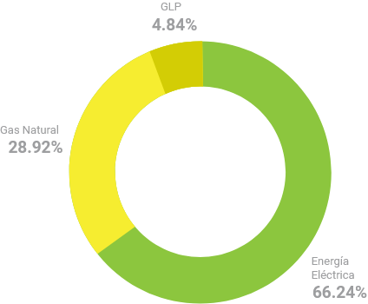

**Figura 16.** Usos de la electricidad en el sector terciario.

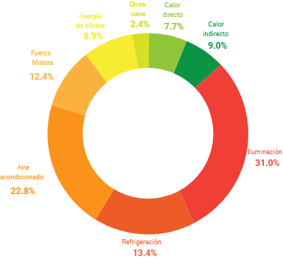

Nota. Tomada de UPME (2016).

**Meta sectorial y acciones y medidas para cumplimiento en 2022**

La meta de ahorro que se estableció para el sector comercial, público y de servicios es de 87.289 TJ (1.13 %). A partir de los resultados de la caracterización del consumo de energía en el sector terciario, se identificaron posibles medidas de eficiencia energética para el cumplimiento de esta meta.

**Las acciones destacadas comprenden:**

1. Medidas relacionadas con uso de electricidad

Incluyen:

1. Cambio de sistemas de iluminación y aire acondicionado.
2. Utilizar equipos de medición inteligente.
3. Implementar distritos térmicos.
4. Adecuar los diseños de edificios y construcciones en general para que sean energéticamente más eficientes.
5. Incorporar sistemas fotovoltaicos.
6. Medidas relacionadas con uso de gas natural
7. Se relacionan principalmente con el aprovechamiento de calor residual en equipos de refrigeración.

## Residencial

El sector residencial se caracteriza porque los principales usos de energía son en cocción, televisión, refrigeración e iluminación. Los energéticos que más se consumen en zonas urbanas son la electricidad (55 %) y el gas natural (35 %). En cambio, en áreas rurales, el principal energético es la leña (77 %), seguido del GLP (14 %).

**Consumo**

En este sector, se presentan importantes consumos de electricidad y gas natural, a nivel urbano, y de leña, a nivel rural. La distribución de los consumos de energía en el sector residencial urbano se muestra en las siguientes figuras. Se destaca la participación de la cocción con un 46 %, mayormente con gas natural en zonas urbanas. Con respecto al uso de energía eléctrica, principalmente se utiliza en refrigeración (39 %). En segundo lugar, se encuentra el consumo en la televisión (20 %) y, finalmente, la iluminación (10 %).

**Figura 17.** Consumo de energía en el sector residencial urbano – Colombia.

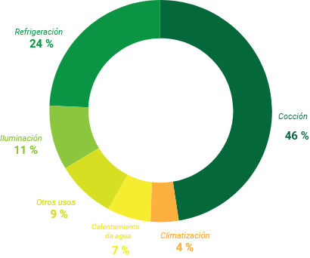

Nota. Tomada de UPME (2016).

**Figura 18.** Consumo de energía eléctrica en el sector residencial urbano – Colombia.

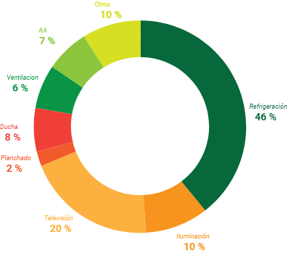

Nota. Tomada de UPME (2016).

Por otro lado, el consumo residencial en zonas rurales se caracteriza por el uso masivo de leña en estufas tradicionales y fogones abiertos. La eficiencia de estas estufas no supera el 10 %, lo que representa un desafío en eficiencia energética.

1. **Meta sectorial y acciones y medidas para cumplimiento en 2022**

La meta de ahorro que se estableció para el sector comercial, público y de servicios es de 56.121 TJ (0.73 %). A partir de los resultados de la caracterización del consumo de energía en el sector residencial, se identificaron posibles medidas de eficiencia energética para el cumplimiento de esta meta.

Las acciones destacadas comprenden:

**Medidas relacionadas con uso de electricidad**

Incluyen:

1. Reemplazar equipos de refrigeración doméstica de más de 10 años.
2. Cambiar bombillas incandescentes por bombillas LED.
3. Instalar sistemas solares fotovoltaicos para autoconsumo.
4. Adecuar los diseños arquitectónicos de manera que permitan aprovechar la iluminación y ventilación naturales.
5. Implementar sistemas solares térmicos para las duchas.

**Medidas relacionadas con uso de gas natural**

Incluyen:

1. Implementación de estufas mejoradas de leña y uso de GLP.

En resumen, las metas indicativas asociadas a cada uno de los sectores previamente examinados se muestran en la Figura 19:

**Figura 19.** Consumo de energía en el sector residencial urbano – Colombia.

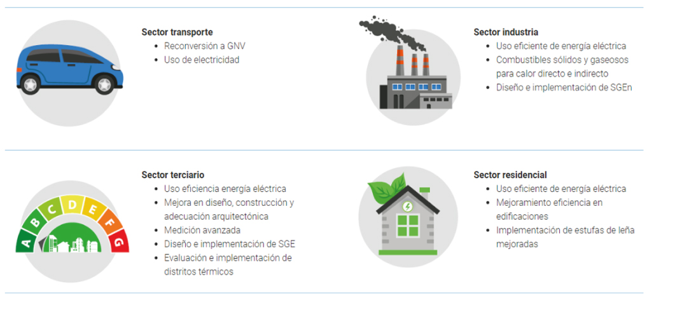

Nota. Tomada de UPME (2021).

**Sector transporte**

1. Reconversión a GNV.
2. Uso de electricidad.

**Sector terciario**

1. Uso eficiencia energía eléctrica.
2. Mejora en diseño, construcción y adecuación arquitectónica.

**Medición avanzada**

1. Diseño e implementación de SGE.
2. Evaluación e implementación de distritos térmicos.

**Sector Industria**

1. Uso eficiente de energía eléctrica.
2. Combustibles sólidos y gaseosos para calor directo e indirecto.
3. Diseño e implementación de SGEn.

**Sector residencial**

1. Uso eficiente de energía eléctrica.
2. Mejoramiento eficiencia en edificaciones.
3. Implementación de estufas de leña mejoradas.

# Identificación de requisitos normativos y legales de acuerdo con la organización

Conozca la información que se plasma en la siguiente presentación sobre este tema, donde se ahondará un poco sobre la matriz de requisitos legales y normativos:

La identificación de los requisitos legales y/o normativos es una actividad de suma importancia para una empresa de cualquier índole, puesto que le permite reconocer los parámetros legales que aplican a las actividades que desarrolla en la producción de los bienes y servicios, enmarcados dentro de su Sistema Integrado de Gestión (SIG).

La matriz de requisitos legales y normativos es una herramienta dinámica, cuyo valor no solamente radica en ser un compilado de información que está disponible para consulta, sino también en ser un instrumento que reduce el riesgo de incumplir los requisitos legales y normativos pertinentes para la organización.

Matriz de requisitos legales: es un documento que reúne la información de normas, leyes, resoluciones, decretos y demás obligaciones aplicables a una empresa, cuyo objetivo es verificar y garantizar el cumplimiento de cada norma por parte de las áreas o departamentos que conforman la compañía.

Para finalizar, en la matriz de requisitos se evidencia el cumplimiento de normas aplicables y acordes con la naturaleza de la organización empresarial, así como también relacionada con su actividad productiva.

De acuerdo con el Decreto 1072 de 2015, emitido por el Ministerio del Trabajo de Colombia, la definición de matriz de requisitos o matriz legal, disponible en artículo 2.2.4.6.2., es la siguiente:

**Definición de matriz de requisitos o matriz legal, según Decreto 1072 de 2015**

“24. Matriz legal: Es la compilación de los requisitos normativos exigibles a la empresa, acorde con las actividades propias e inherentes de su actividad productiva, los cuales dan los lineamientos normativos y técnicos para desarrollar el Sistema de Gestión de la Seguridad y Salud en el Trabajo (SG-SST), el cual deberá actualizarse en la medida que sean emitidas nuevas disposiciones aplicables” (Aliados en Tecnología y Calidad S.A.S, 2020).

**¡Recuerda!**

Así pues, de acuerdo con este decreto, la información contenida en la matriz debe ser constantemente actualizada y evaluada de acuerdo con las nuevas disposiciones y novedades que puedan hacerse a las normatividades utilizadas.

Se considera una herramienta de gran utilidad para las compañías definir toda la normatividad que les es aplicable, ya sea por el sector en el que se opera, el producto que fabrica, el servicio que presta o su ubicación geográfica, y supervisar su efectiva aplicación.

**¡Recuerda!**

Además, la matriz de requisitos legales constituye un requerimiento para el Sistema de Gestión de Seguridad y Salud en el trabajo.

De ahí que la división y subdivisión de una matriz de requisitos varía según la estructura de cada empresa.

**¡Recuerda!**

Además, la matriz de requisitos legales constituye un requerimiento para el Sistema de Gestión de Seguridad y Salud en el trabajo.

Es importante mencionar que este compendio legal se puede utilizar en organizaciones de carácter público y privadas y sirve como guía para los miembros de estas organizaciones en la aplicación de aquellas normas que deben cumplir y/o hacer cumplir de acuerdo con su competencia.

Puede encontrar el Decreto 1072 [haciendo clic en el siguiente enlace web:](https://www.mintrabajo.gov.co/documents/20147/0/DUR+Sector+Trabajo+Actualizado+a+15+de+abril++de+2016.pdf/a32b1dcf-7a4e-8a37-ac16-c121928719c8)

**¿Sabías qué?**

Al tener compiladas dichas normas, se facilita el acceso y consulta de las mismas por parte de los miembros de una organización.

**Figura 20.** Matriz de requisitos legales.

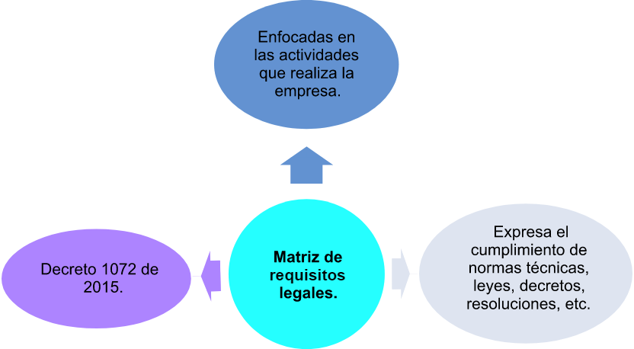

**Matriz de requisitos legales.**

1. Enfocadas en las actividades que realiza la empresa.
2. Decreto 1072 de 2015.
3. Expresa el cumplimiento de normas técnicas, leyes, decretos, resoluciones, etc.

Ahora bien, ¿cómo se sabe qué normatividad se debe incluir en una matriz de requisitos legales? En primer lugar, es importante entender que el enfoque de una matriz de requisitos legales es hacia las actividades que realiza la empresa. Estas actividades y sus respectivos procesos buscan verificar y evidenciar las mejoras que una empresa realiza para acreditar que cumple con las normas, leyes, resoluciones, decretos y demás obligaciones.

A continuación, encontrará cuáles son las normas a tener en cuenta para desarrollar la matriz de requisitos legales de una empresa:

## Normatividad para crear una matriz de requisitos legales

Se debe identificar normatividad nacional, departamental, local, propia de la actividad económica, sector de la empresa y normas técnicas; así como normatividad obligatoria en SG-SST y ambiental; teniendo en cuenta lo siguiente:

**a. Normatividad nacional:**

Es el primer nivel con el que una empresa debe cumplir. Incluye las leyes, decretos, resoluciones, reglamentos, estatutos, entre otros, que son emitidos por el Congreso de la República, por los Ministerios o por Departamentos Administrativos. Son ejemplos de normatividad nacional, el Código Sustantivo del Trabajo, el Decreto Único Reglamentario del Sector, entre otros.

**b. Normatividad departamental:**

Es el segundo nivel y está relacionado con la ubicación geográfica de la empresa.

**c. Normatividad local:**

Se refiere a la normatividad emitida por las Alcaldías y entidades municipales que promueven normatividad relacionada con trabajos específicos y leyes que favorecen a la población.

**d. Normatividad de acuerdo con la actividad que realiza la empresa:**

Es una normatividad específica, que va de acuerdo con el tipo de labor o actividad que desarrolla la empresa. Incluye, por ejemplo, la normatividad ambiental de acuerdo con el impacto ambiental generado por la actividad empresarial.

**e. Normas técnicas sectoriales:**

Son definidas y rigen una normatividad específica relacionada con la prestación del servicio o el proceso productivo.

**f. Normatividad SG-SST:**

Es aplicable a todas las empresas establecidas dentro de Colombia. Se encuentra relacionada en el Decreto Único Reglamentario del Sector Trabajo.

**g. Normatividad acogida voluntariamente por la empresa:**

Hace referencia a aquella que es aceptada por algunas organizaciones en beneficio de mejorar cada uno de sus procesos laborales. Esta no es de carácter obligatorio, se da en casos donde las entidades se relacionan con grupos económicos, en muchos casos por fuera del país, o, en su defecto, para dar cumplimento a requisitos especiales de los clientes. Puede ser evidenciada por la MRL.

## Elaborar la matriz de requisitos legales

Una vez identificada la normatividad requerida, se debe elaborar la matriz. ¿Cómo elaborar una matriz de requisitos legales? Los pasos básicos que se deben tener en cuenta para elaborar una matriz de requisitos legales son:

1. **Determinar**

Determinar la normatividad legal aplicable y buscar en fuentes apropiadas.

1. **Establecer**

Establecer un formato claro y entendible, registrar actividades como evidencia de cumplimento.

1. **Realizar**

Realizar seguimiento al desarrollo de actividades.

1. **Actualizar**

Actualizar la Matriz de Requisitos Legales y divulgar la información.

Complemente la anterior información con la siguiente:

**a. Identificar normatividad legal aplicable y buscar en fuentes apropiadas**

Como se mostró anteriormente, se debe identificar normatividad nacional, departamental, local, propia de la actividad económica, sector de la empresa y normas técnicas, así como normatividad obligatoria en SG-SST y ambiental.

**b. Elaborar un formato claro y entendible y registrar actividades como evidencia de cumplimiento**

En términos generales, se considera que una matriz de requisitos legales debe contener los siguientes encabezados:

1. Norma
2. Año de publicación
3. Descripción del requisito
4. Título y artículos aplicables
5. Plan de acción o actividades
6. Evidencia de cumplimiento
7. Fecha de seguimiento
8. Observaciones

Así pues, al determinar la normatividad aplicable a las empresas con base en su sector, proceso productivo, prestación de servicio o actividad económica, se establece un formato entendible y viable para registrar dicha normatividad que tenga como mínimo los aspectos anteriores.

**c. Hacer seguimiento al desarrollo de actividades**

La persona que se designe como responsable de realizar el seguimiento a la matriz legal debe demostrar el cumplimiento de la legislación asumida. Se pueden realizar capacitaciones, charlas, reuniones, procedimientos u otras actividades que demuestren que la empresa está cumpliendo.

**d. Actualizar la MRL y divulgar la información**

Se debe actualizar la matriz de requisitos legales (MRL) de forma periódica, en los siguientes casos: si se expide un nuevo requisito o se cambia o descarta uno que ya existe; o si la empresa crea nuevas líneas de negocio o modifica procesos que apliquen obligaciones de carácter legal.

## Cumplimiento de la matriz legal

Para lograr un adecuado cumplimiento de esta matriz, se debe tener en cuenta:

1. Inscribir en el formato de MRL las actividades, registros o soportes que se emplearán como evidencia de cumplimiento.
2. Realizar seguimiento al progreso de las actividades, vinculándolo con el plan de acción general del sistema.

Para evaluar la MRL, existen varios métodos, el método es definido por cada organización, aunque no se ha establecido una metodología para ello. En este orden de ideas, se debe analizar la manera correcta de evaluar la MRL, sabiendo que la evaluación es definida por cada organización; sin embargo, se identifica una forma pertinente o recomendada para realizar este proceso, que consiste en:

1. Contratación de una auditoria legal externa.
2. Verificación de cada uno de los registros del cuadro de la matriz para reafirmar y registrar la evidencia de cumplimiento.
3. Aplicación de listas de chequeo.

Otros aspectos útiles para la evaluación de la MRL son:

1. Auditorias externas e internas.
2. Indicadores.

Pero, ¿qué se evalúa en la matriz legal? Revise la siguiente información para tener claridad al momento de responder esta pregunta:

a. Que se encuentre actualizada:

Inclusión de normas de acuerdo con la actividad económica, prestación del servicio o elaboración del producto, normatividad obligatoria en temas de SST o ambiente.

b. Que se encuentre implementada:

Revisión de evidencias de cumplimiento.

c. Divulgación:

Que se haya divulgado o comunicado a las partes interesadas.

d. Indicadores de proceso:

Cada líder de proceso debe llevar actualizados los indicadores, en este caso, indicadores de actualización e implementación de los requisitos, indicadores de proceso que evidencien el cumplimiento de requisitos al ser parte de las actividades de evidencia o método de verificación de la matriz legal, los cuales deben alinearse con el plan estratégico de la organización y hacer parte del mismo.

Así pues, la matriz de requisitos legales determina un paso importante dentro de la implementación de un sistema de gestión en una empresa, puesto que es ejecutada en pro de las necesidades correspondientes de cada organización. Asimismo, al adaptar un requisito legal, como la evaluación y seguimiento, se sugiere responsabilidad y que sea llevado a cabo de forma correcta, teniendo en cuenta el procedimiento propio de cada compañía. Además, la matriz es una herramienta que sirve para orientar a los integrantes de una empresa en la identificación y aplicación de las normas que, según su competencia, deben cumplir. Al ser la matriz una recopilación de información, esta se convierte en un repositorio de consulta y estudio, y la accesibilidad a dicho compendio se espera que sea rápida y entendible.

Finalmente, como se ha mencionado, la matriz de requisitos legales varía conforme sea el tipo de empresa; es decir, depende de la actividad económica en la que se enfoque.

Los siguientes ejemplos son matrices legales de empresas de diferente índole y razón social, en el siguiente documento anexo, podrá revisar un ejemplo de esta matriz:

* Matriz de requisitos legales IBAL. [Clic aquí](https://www.ibal.gov.co/sites/default/files/ibal/sites/default/files/images/stories/MATRIZ%20DE%20REQUISITOS%20LEGALES%20IBAL%20Version%2012.pdf).
* Ejemplo de matriz de requisitos legales (normograma) de la Contraloría General del Departamento de Norte de Santander. [Clic aquí.](https://studylib.es/doc/6457721/normograma---contraloria-general-del-departamento-norte-de)
* Matriz de requisitos legales INVAMER. [Clic aquí.](http://www.invemar.org.co/documents/10182/0/Matriz+de+Requisitos+Legales+STA+INVEMAR+mayo+2020/7c2e04c8-ed9f-4c0c-b299-9ea68e6f4e86)

# Síntesis

El mapa conceptual aborda el tema principal del contexto de la organización y requisitos normativos. Se exploran los siguientes subtemas: la teoría de la organización y estructuras organizacionales, incluyendo el concepto de organización, los tipos de organización, los límites de la organización, el concepto de estructura organizacional y la centralización versus descentralización y especialización del trabajo. Además, se abordan los sistemas y modelos de producción industrial, que incluyen el concepto de sistemas de producción industrial y los diagramas de flujo o de proceso. También se analizan las actividades económicas en Colombia, como los sectores económicos, las actividades económicas, las cadenas de valor o cadenas globales de valor, los agentes económicos y el Código CIIU. Otro aspecto importante es la inclusión de los objetivos y metas sectoriales del Programa de Uso Racional y Eficiente de la Energía (PROURE) en Colombia, en sectores como el transporte, el sector industrial, el comercial, público y de servicios (terciario) y el residencial, especificando el consumo, las metas y las acciones para su cumplimiento en 2022. Por último, se aborda la identificación de requisitos normativos y legales, incluyendo la normatividad para crear una matriz de requisitos legales, la elaboración de la matriz y el cumplimiento de la misma.

A continuación, se muestra un mapa conceptual con los elementos más importantes desarrollados en este componente.

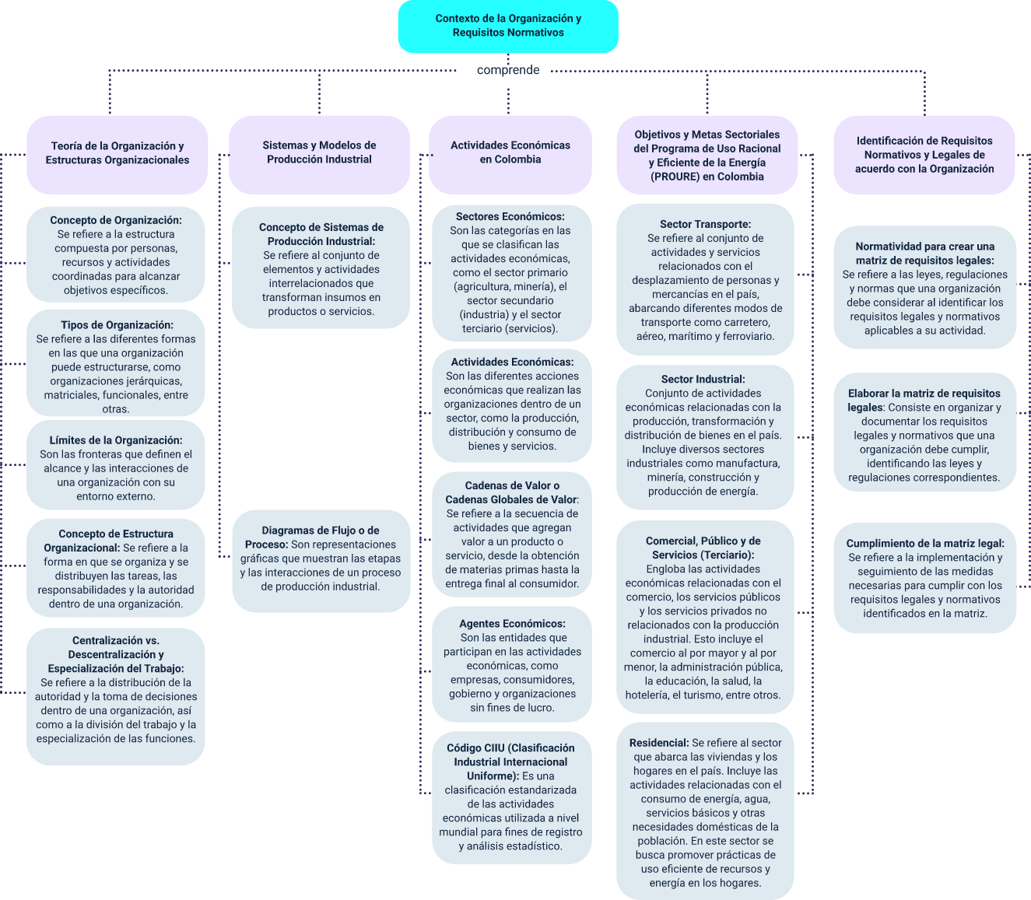

# Material complementario

|  |  |  |  |
| --- | --- | --- | --- |
| Tema | Referencia APA del Material | Tipo de material | Enlace del Recurso o  Archivo del documento material |
| 1.4. Concepto de estructura organizacional | Growp. (2017). La estructura organizacional. [Video]. YouTube. | Video | <https://www.youtube.com/watch?v=NpsflJIWNIg> |
| 1.5. Centralización vs. Descentralización y especialización del trabajo | Maquera, C. (2017). La especialización del trabajo. [Video]. YouTube. | Video | <https://www.youtube.com/watch?v=JDIqEYZAlSA> |
| 2.1. Concepto de sistemas de producción industrial | Collazo, I. (2019). Tipos de sistemas de producción. [Video]. YouTube. | Video | <https://www.youtube.com/watch?v=pAe6LqJzkdA> |
| 3.5 Código CIIU (Clasificación Industrial Internacional Uniforme) | Tributi. (2021). Actividades económicas válidas 2021 - Códigos CIIU. | Página web | <https://www.tributi.com/ayuda/actividades-economicas-validas-2020-codigos-ciiu> |
| 5. Identificación de requisitos normativos y legales de acuerdo con la organización | Decreto 1072 de 2015. [Ministerio del Trabajo]. Por medio del cual se expide el Decreto Único Reglamentario del Sector Trabajo. Mayo 28 de 2015. | Decreto | <https://www.mintrabajo.gov.co/documents/20147/0/DUR+Sector+Trabajo+Actualizado+a+15+de+abril++de+2016.pdf/a32b1dcf-7a4e-8a37-ac16-c121928719c8> |

# Glosario

**CIIU:** sigla de Clasificación Industrial Internacional Uniforme.

**Matriz de requisitos legales:** compilación de los requisitos normativos exigibles a la empresa, acorde con las actividades propias e inherentes de su actividad productiva, los cuales dan los lineamientos normativos y técnicos para desarrollar el Sistema de Gestión de la Seguridad y Salud en el Trabajo (SG-SST), el cual deberá actualizarse en la medida que sean emitidas nuevas disposiciones aplicables (Aliados en Tecnología y Calidad S.A.S, 2020).

**MME:** sigla del Ministerio de Minas y Energía.

**Organización:** es una colectividad de personas que tienen objetivos comunes e interactúan en función de un sistema.

**Sistema de producción:** es un conjunto de elementos relacionados y organizados en los que interactúan insumos (materia prima, materiales), personas (haciendo uso de sus capacidades individuales), maquinaria y equipo, y estilos de liderazgo, para la elaboración de bienes y/o servicios destinados para la venta.

**UPME:** sigla de Unidad de Planeación Minero-Energética.

# Referencias bibliográficas

Aliados en Tecnología y Calidad SAS. [ATCAL]. (s. f.). ¿Cómo hacer la matriz legal de forma fácil y sencilla para las mipymes? [https://www.implementandosgi.com/deio/matriz-legal-para-mipymes/](https://www.implementandosgi.com/deio/matriz-legal-para-mipymes/%20)

Collazo, I. (2019). Tipos de sistemas de producción [Video]. YouTube. <https://www.youtube.com/watch?v=pAe6LqJzkdA>

EAE Business School. (2021). Sistemas y modelos de producción industrial. Retos en Supply Chain. <https://retos-operaciones-logistica.eae.es/1595/>

Ecopetrol S.A. (2014). Marcas homologadas. Portal web de Ecopetrol. <https://www.ecopetrol.com.co/wps/portal/Home/es/GruposInteres/GestionDeAbastecimiento/RelacionamientoConProveedore/Marcashomologadas>

Ecopetrol S.A. (2020). Organigrama. Portal web de Ecopetrol. <https://www.ecopetrol.com.co/wps/portal/Home/es/NuestraEmpresa/QuienesSomos/EstructuraOrganizacional>

Growp. (2017). La estructura organizacional. [Video]. YouTube. <https://www.youtube.com/watch?v=NpsflJIWNIg>

Gutiérrez, H. (2010). Calidad total y productividad. McGraw-Hill Educación. <https://clea.edu.mx/biblioteca/files/original/56cf64337c2fcc05d6a9120694e36d82.pdf>

Maquera, C. (2017). La especialización del trabajo. [Video]. YouTube. <https://www.youtube.com/watch?v=JDIqEYZAlSA>

Quintero, Y. y León, D. (2018). Cadenas globales de valor en Colombia: un análisis desde el sector cuero, calzado y marroquinería. Universidad de La Salle. <https://ciencia.lasalle.edu.co/cgi/viewcontent.cgi?article=1268&context=finanzas_comercio>

Reina, M., Zuluaga, S. y Rozo, M. (2006). El sistema económico. Banco de la República de Colombia. <https://www.banrep.gov.co/sites/default/files/publicaciones/archivos/guia_1_el_sistema_economico.pdf>

Robbins, S. y Coulter, M. (2014). Administración. Pearson Educación.

Secretaría General de la Alcaldía Mayor de Bogotá. (2014). Noveno Lineamiento. Matriz de cumplimiento legal (normograma) y procedimiento de evaluación periódica de lo legal. <https://www.alcaldiabogota.gov.co/sisjur/normas/Norma1.jsp?i=62097&dt=S>

Unidad de Planeación Minero Energética [UPME]. (2021). Programa de uso racional y eficiente de la energía - PROURE. Gov.co. <https://www1.upme.gov.co/DemandayEficiencia/Paginas/PROURE.aspx>

Unidad de Planeación Minero Energética [UPME]. (2016). Plan de acción indicativo de eficiencia energética 2017-2022. Ministerio de Minas y Energía.

# Créditos

|  |  |  |
| --- | --- | --- |
| Nombre | Cargo | Regional y Centro de Formación |
| Claudia Patricia Aristizábal | Responsable del Equipo | Dirección General |
| Norma Constanza Morales Cruz | Responsable de línea de producción | Regional Tolima - Centro de Comercio y Servicios |
| Linda Díaz Rivera | Consultora | Global Green Growth Institute (GGGI) |
| Carolina Arias | Diseñadora instruccional | Regional Distrito Capital –  Centro de Diseño y Metrología |
| Andrés Felipe Velandia Espitia | Revisor Metodológico y Pedagógico | Regional Distrito Capital –  Centro de Diseño y Metrología |
| Rafael Neftalí Lizcano Reyes | Asesor Pedagógico | Regional Santander -  Centro Industrial del Diseño y la Manufactura |
| Darío González | Corrección de estilo | Regional Tolima –  Centro Agropecuario La Granja |
| Juan Gilberto Giraldo Cortés | Diseño instruccional | Regional Tolima –  Centro de Comercio y Servicios |
| María Inés Machado López | Metodólogca | Regional Tolima –  Centro de Comercio y Servicios |
| José Yobani Penagos Mora | Diseñador Web | Regional Tolima - Centro de Comercio y Servicios |
| Oscar Daniel Espitia Marín | Desarrollador Fullstack | Regional Tolima - Centro de Comercio y Servicios |
| Gilberto Junior Rodríguez Rodríguez | Storyboard e Ilustración | Regional Tolima - Centro de Comercio y Servicios |
| Nelson Iván Vera Briceño | Producción audiovisual | Regional Tolima - Centro de Comercio y Servicios |
| Oleg Litvin | Animador | Regional Tolima - Centro de Comercio y Servicios |
| Francisco Javier Vásquez Suarez | Actividad Didáctica | Regional Tolima - Centro de Comercio y Servicios |
| Jorge Bustos Gómez | Validación y vinculación en plataforma LMS | Regional Tolima - Centro de Comercio y Servicios |
| Gilberto Naranjo Farfán | Validación de contenidos accesibles | Regional Tolima - Centro de Comercio y Servicios |

1. El PAI fue adoptado mediante la Resolución del Ministerio de Minas y Energía (MME) 41286 de 2016 para el desarrollo del PROURE.
2. La matriz energética es una representación cuantitativa de todas las fuentes de energía que se utilizan en una zona geográfica, que puede ser un país, un continente o el mundo. Muestra los consumos de cada tipo de energía: combustibles fósiles (petróleo, gas, carbón), hidráulica, solar, eólica, biomasa, geotérmica, etc., que apliquen.